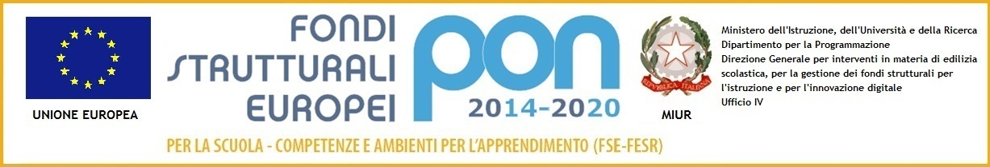

ISTITUTO COMPRENSIVO STATALE di BUCINE
Via XXV Aprile, 14 - 52021 Bucine (AR)
Tel. 055/9911328 – 0559911357 - C.F. 81005490511
E-mail: aric825009@istruzione.it - PEC aric825009@pec.istruzione.it
www.icbucine.eu
Codice Univoco Fatturazione Elettronica UFY2FU

PROGRAMMAZIONE DI CLASSE

ANNO SCOLASTICO

CLASSE

COMPOSIZIONE DELLA CLASSE | N° TOTALE  N°FEMMINE  N° MASCHI  NEO ARRIVATI  NON ITALIOFONI  DSA  BES  ALUNNI/E CON DISABILITA’
ANALISI SITUAZIONE INIZIALE
ATTIVITA’ POMERIDIANE (DOPOSCUOLA, CORSO MUSICALE, CERTIFICAZIONI , GRUPPO SPORTIVO ETC)
LIVELLI DI PARTENZA
OBIETTIVI FORMATIVI
PROGRAMMAZIONE DI ED. CIVICA
STRATEGIE EDUCATIVE E FORMATIVE TRASVERSALI PER IL RAGGIUNGIMENTO DEGLI OBIETTIVI | Il Consiglio di Classe definisce, partendo dal ruolo centrale delle competenze, le seguenti azioni educative e formative, come strategia per raggiungere i sopraelencati obiettivi.  Tenendo conto dei criteri di significatività, congruenza, integralità, trasparenza e documentabilità, i docenti e le docenti terranno presente nella loro azione didattica il:  - Porre problemi/progetti  - Partire dalle pre-comprensioni favorendo il conflitto cognitivo  - Sviluppare spazi metacognitivi  - Utilizzare pluralità di forme di rappresentazione  - Valutare l’agire coinvolgendo gli studenti  - Sviluppare l’acquisizione delle conoscenze  - Sostenere l’alunno nella motivazione  - Orientare l’attività attraverso attribuzione di senso  I docenti inoltre attueranno gli obiettivi formativi attraverso:  - La promozione del dialogo interdisciplinare  - L’individuazione di tematiche comuni fra discipline in una visione glocale, evitando le frammentazioni dei saperi;  - Favorire le didattiche laboratoriali ed interattive, anche attraverso il “piccolo gruppo” ed il “peer to peer”  - L’attuazione di una didattica dell’inclusione che accolga e valorizzi le differenze e le specificità individuali in vista di una efficace risposta ai bisogni educativi delle studentesse e degli studenti.
METODOLOGIE E STRUMENTI
VERIFICHE E VALUTAZIONI
ORIENTAMENTO (SOLO PER LA CLASSE TERZA)

